ERKENEK M. KEMAL İMAM HATİP ORTAOKULU 7. SINI 2. DÖNEM 2. YAZILI
- Aşağıda verilen kelimelerin anlamlarını altında boş bırakılan yere yazınız. (10)
بَيْتٌ | صَفٌّ | طَالِبٌ | وَلَدٌ | مَدْرَسَةٌ
...................... | ..................... | ...................... | ...................... | .....................

- Aşağıdaki tabloda verilen mevsimlerin Türkçe anlamını altına yazınız. (10)

رَبِيعٌ | خَرِيفٌ | صَيْفٌ | شِتَاءٌ
........................... | ........................... | ........................... | ...........................

- Aşağıda tarihi eserlerle ilgili cümleleri verilen uygun şehirler ile tamamlayınız. (20)
Oruç |  |  | 1 | تِلَاوَةُ الْقُرْآن
Sadaka |  |  | 2 | اَلسُّحُورُ
Sahur |  |  | 3 | اَلْإِفْطَارُ
İftar |  |  | 4 | زَكَاةُ الْفِطْرِ
Kuran okuma |  |  | 5 | اَلصَّوْمُ

- Aşağıdaki verilen namaz türlerini, uygun görsellerin altına yazınız? (15)

اَلْعِشَاءُ | اَلْعَصْرُ | اَلظُّهْرُ | اَلْمَغْرِبُ | اَلْفَجْرُ

göz  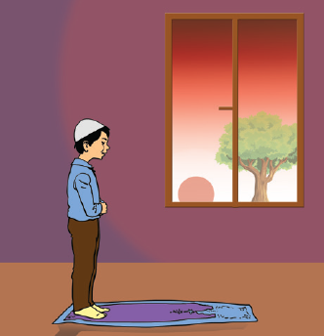 | ayak  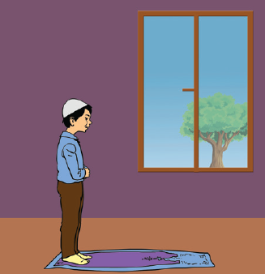ayak | burun  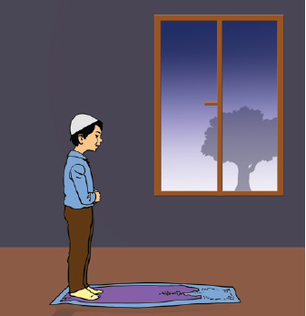Burun | baş  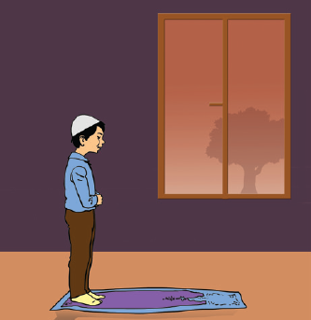El  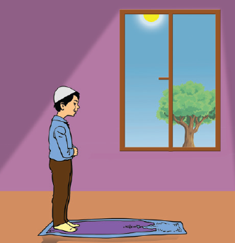Baş | el
..................... | ..................... | ..................... | ..................... | ...................

- Aşağıda verilen harf grubundan farklı olanı bularak daire içine alarak alınız. (10)

A | أَسَدٌ | شَمْسٌ | بَارِدٌ | حَارٌّ

B | غَائِمٌ | وَلَدٌ | عَاصِفٌ | ثَلْجٌ

- Aşağıdaki tabloda verilen yönlerin Türkçe anlamını altına yazınız. (10)

شَرْقٌ | جَنُوبٌ | شِمَالٌ | غَرْبٌ
........................... | ........................... | ........................... | ...........................

- Aşağıdaki diyaloğu tabloda verilen uygun ifadelerle doldurunuz. (25)

لَقَبِي | أَنَا مِنْ مَلَاطْيَةٌ | اِسْمِي | أَنَا بِخَيْر شُكْرًا | عُمْرِي

سَلِيمٌ | ...................................... |  | مَا اِسْمُكَ؟ | أَحْمَد

سَلِيمٌ | ...................................... |  | مَا لَقَبُكَ ؟ | أَحْمَد

سَلِيمٌ | ...................................... |  | كَيْفَ حَالُكَ؟ | أَحْمَد

سَلِيمٌ | ...................................... |  | كَمْ عُمْرُكَ؟ | أَحْمَد

سَلِيمٌ | ...................................... |  | مِنْ أَيْنَ أَنْت؟ | أَحْمَد

أَتَمَنَّي لَكَمْ اَلنَّجَاحَ

İlhan GÜNDOĞDU
Arapça Öğretmeni

